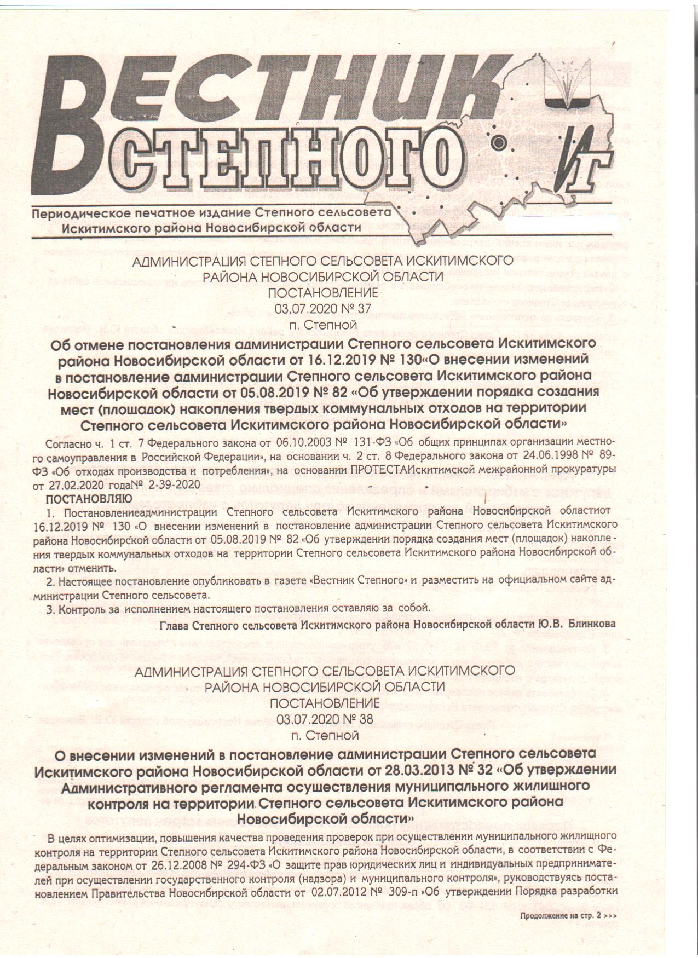

«Вестник Степного» № 07 от 01 июля 2025 года

**АДМИНИСТРАЦИЯ СТЕПНОГО СЕЛЬСОВЕТА ИСКИТИМСКОГО РАЙОНА НОВОСИБИРСКОЙ ОБЛАСТИ**

**П О С Т А Н О В Л Е Н И Е**

30.05.2025 №76

п. Степной

Об определении размера земельных долей, выраженных в гектарах или балло-гектарах, в виде простой правильной дроби

В целях определения размера земельных долей на земельные участки из земель сельскохозяйственного назначения, находящихся в общей долевой собственности, выраженных в гектарах или балло-гектарах, в виде простой правильной дроби в соответствии с пунктом 4 статьи 15, пунктом 8 статьи 19.1 Федерального закона от 24.07.2002 №101-ФЗ «Об обороте земель сельскохозяйственного назначения», постановлением Правительства Российской Федерации от 16.09.2020 № 1475 «Об утверждении Правил определения размеров земельных долей, выраженных в гектарах или балло-гектарах, в виде простой правильной дроби», администрация Степного сельсовета Искитимского района Новосибирской области

**ПОСТАНОВЛЯЕТ**

1.Определить размеры земельных долей в праве общей долевой собственности на земельный участок с кадастровым номером 54:07:047407:716, площадью 25340740 кв.м., местоположение: Новосибирская область, Искитимский район, МО Степной сельсовет:

|  |  |  |  |  |
| --- | --- | --- | --- | --- |
| № | ФИО  правообладателя | Размер земельной доли  (га) | № государственной регистрация права | Простая правильная дробь земельной доли |
| 1 | Ермакова Наталья Николаевна | 12,3 | 54:07:047407:716-54/163/2024-68 от 06.11.2024 | 12/2534 |
| 2 | Вдовина Татьяна Анатольевна | 28/100000 (0,7) | 54:07:047407:716-54/163/2023-43 от 16.08.2023 | 1/2534 |
| 3 | Радченко Лариса Дмитриевна | 6,15 | 54:07:047407:716-54/177/2022-19 от 01.08.2022 | 6/2534 |
| 4 | Насыбулина Галина Азатовна | 12,3 | 54:07:047407:716-54/163/2022-10 от 27.04.2022 | 12/2534 |
| 5 | Ефремова Тамара Васильевна | 12,3 | 54:07:047407:716-54/008/2018-8 от 01.06.2018 | 12/2534 |
| 6 | Зубов Павел Валентинович | 12,3 | 54:07:047407:716-54/008/2018-5 от 29.03.2018 | 12/2534 |
| 7 | Морозова Елена Александровна | 4,1 | 54-54-08/058/2013-195 от 13.12.2013 | 4/2534 |
| 8 | Петрова Марина Валерьевна | 4,1 | 54-54-08/058/2013-195 от 13.12.2013 | 4/2534 |
| 9 | Абрамова Юлия Васильевна | 12,3 | 54-54-08/043/2012-738 от 24.08.2012 | 12/2534 |
| 10 | Абрамов Валерий Никитич | 12,3 | 54-54-08/043/2012-737 от 24.08.2012 | 12/2534 |
| 11 | Индимирова Тамара Александровна | 12,3 | 54-54-08/015/2012-937 от 25.07.2012 | 12/2534 |
| 12 | Скворцова Людмила Алексеевна | 24,6 | 54-54-08/028/2012-302 от 15.05.2012 | 25/2534 |
| 13 | Цейзер Сергей Фридрихович | 12,3 | 54-54-08/015/2012-159 от 12.05.2012 | 12/2534 |
| 14 | Синев Сергей Михайлович | 12,3 | 54-54-08/023/2012-677 от 02.05.2012 | 12/2534 |
| 15 | Синева Татьяна Анатольевна | 12,3 | 54-54-08/023/2012-676 от 02.05.2012 | 12/2534 |
| 16 | Холодова Людмила Алексеевна | 12,3 | 54-54-08/023/2012-675 от 02.05.2012 | 12/2534 |
| 17 | Сивцова Татьяна Анатольевна | 6,15 | 54-54-08/003/2012-581 от 13.03.2012 | 6/2534 |
| 18 | Бояркина Ирина Анатольевна | 6,15 | 54-54-08/003/2012-580 от 13.03.2012 | 6/2534 |
| 19 | Кузеванов Геннадий Юрьевич | 12,3 | 54-54-08/002/2012-661 от 13.03.2012 | 12/2534 |
| 20 | Ховрич Евгений Юрьевич | 4,92 | 54-54-08/029/2011-110 от 16.06.2011 | 5/2534 |
| 21 | Ховрич Дмитрий Юрьевич | 19,68 | 54-54-08/029/2011-109 от 16.06.2011 | 20/2534 |
| 22 | Холодова Людмила Алексеевна | 12,3 | 54-54-08/063/2010-457 от 13.12.2010 | 12/2534 |
| 23 | Синев Сергей Михайлович | 24,6 | 54-54-08/063/2010-456 от 13.12.2010 | 25/2534 |
| 24 | Шевцова Татьяна Васильевна | 12,3 | 54-54-08/011/2010-881 от 27.07.2010 | 12/2534 |
| 25 | Кромм Надежда Алексеевна | 12,3 | 54-54-08/038/2008-850 от 02.10.2008 | 12/2534 |
| 26 | Быстрова Мария Владимировна | 12,3 | 54-54-08/011/2007-303 от 23.05.2007 | 12/2534 |
| 27 | Контырева Фекла Федоровна | 9,84 | 54-54-08/032/2006-80 от 06.12.2006 | 10/2534 |
| 28 | Ильиных Нина Петровна | 12,30 | 54-54-08/019/2005-331 от 11.08.2005 | 12/2534 |
| 29 | Пшеничникова Галина Алексеевна | 12,30 | 54-54-08/021/2005-30 от 04.08.2005 | 12/2534 |
| 30 | Чуракова Людмила Владимировна | 86/100000 (2,18) | 54-01/33-25/2004-224 от 11.11.2004 | 2/2534 |
| 31 | Евтушенко Александра Григорьевна | 86/100000 (2,18) | 54-01/33-2/2004-405 от 17.03.2004 | 2/2534 |
| 32 | Строкова Нина Васильевна | 28/100000 (0,7) | 54-01/33-8/2003-740 от 04.11.2003 | 1/2534 |
| 33 | Манаенко Мария Гавриловна | 86/100000 (2,18) | 54-01/33-5/2002-314 от 27.06.2002 | 2/2534 |

2. Опубликовать настоящее постановление в периодичном печатном издании «Вестник Степного» и разместить на официальном сайте администрации Степного сельсовета Искитимского района Новосибирской области.

3. По истечении 30 дней с даты опубликования, постановление направить в Управление Федеральной службы государственной регистрации, кадастра и картографии по Новосибирской области.

4. Контроль за исполнением настоящего постановления оставляю за собой.

Глава Степного сельсовета

Искитимского района Новосибирской области Ю.В. Блинкова

**АДМИНИСТРАЦИЯ СТЕПНОГО СЕЛЬСОВЕТА ИСКИТИМСКОГО РАЙОНА НОВОСИБИРСКОЙ ОБЛАСТИ**

**П О С Т А Н О В Л Е Н И Е**

30.05.2025 №77

п. Степной

О специальных местах для размещения

предвыборных печатных

агитационных материалов

В соответствии с Федеральным законом от 07 июня 2017 года №107-ФЗ «О внесении изменений в отдельные законодательные акты Российской Федерации в части совершенствования законодательства о публичных мероприятиях», со статьей 40 Федерального закона от 06.10.2003 №131-ФЗ «Об общих принципах организации местного самоуправления в Российской Федерации», статьей 8 Закона Новосибирской области от 25.12.2006 № 81-ОЗ «О статусе депутата Законодательного Собрания Новосибирской области», с частью 7 статьи 62 Закона Новосибирской области «О выборах депутатов Законодательного Собрания Новосибирской области», частью 8 статьи 57 Закона Новосибирской области «О выборах депутатов представительных органов муниципальных образований в Новосибирской области», Уставом сельского поселения Степного сельсовета Искитимского муниципального района Новосибирской области

**ПОСТАНОВЛЯЮ**

1.Утвердить специальные места, пригодные для размещения предвыборных печатных агитационных материалов:

- в п.Степной помещение МКУК «Центр досуга п.Степной» (фойе), находящееся по адресу Новосибирская область, Искитимский район, п.Степной, ул.Первомайская, д.6;

- в д.Бородавкино доска объявлений вблизи дома, находящегося по адресу Новосибирская область, Искитимский район, д.Бородавкино, ул.Школьная, д.6;

- в п.Октябрьский доска объявлений вблизи дома, находящегося по адресу Новосибирская область, Искитимский район, п.Октябрьский, ул.Центральная д.1;

- в п.Березовка доска объявлений вблизи дома, находящегося по адресу Новосибирская область, Искитимский район, п.Березовка, ул.Школьная, д.1;

- в п.Раздольный доска объявлений, находящаяся вблизи остановочного павильона по адресу Новосибирская область, Искитимский район, п.Раздольный, ул.Лесная;

2. Постановление от 10.07.2020 №41 «О специальных местах для размещения предвыборных печатных агитационных материалов», считать утратившим силу*.*

3.Опубликовать данное постановление в газете «Вестник Степного» и разместить на официальном сайте администрации Степного сельсовета.

4.Контроль за исполнением настоящего постановления оставляю за собой.

Глава Степного сельсовета

Искитимского района Новосибирской области Ю.В. Блинкова

**АДМИНИСТРАЦИЯ СТЕПНОГО СЕЛЬСОВЕТА**

**ИСКИТИМСКОГО РАЙОНА НОВОСИБИРСКОЙ ОБЛАСТИ**

**П О С Т А Н О В Л Е Н И Е**

25.06.2025№ 79

п.Степной

Об установлении стоимости одного квадратного метра общей площади жилого помещения на территории Степного сельсовета Искитимского района Новосибирской области на третий квартал 2025г.

В соответствии приказом Министерства строительства и жилищно-коммунального хозяйства Российской Федерации от 20.12.2017г 2 169/1пр. «О нормативе стоимости одного квадратного метра общей площади жилого помещения по субъектам Российской Федерации на третий квартал 2025 года», руководствуясь Уставом Степного сельсовета Искитимского района Новосибирской области

**ПОСТАНОВЛЯЮ**

1. Установить стоимость одного квадратного метра общей площади жилого помещения на территории Степного сельсовета Искитимского района Новосибирской области для расчета потребности в средствах на приобретение жилья на третий квартал 2025г в размере 24000 (двадцать четыре тысячи рублей).

2. Постановление от 18.03.2025 № 69 « Об установлении стоимости одного квадратного метра общей площади жилого помещения на территории Степного сельсовета Искитимского района Новосибирской области на второй квартал» отменить.

3. Постановление разместить на официальном сайте администрации Степного сельсовета Искитимского района Новосибирской области.

4. Контроль за исполнением настоящего постановления оставляю за собой.

Глава Степного сельсовета

Искитимского района Новосибирской области Ю.В.Блинкова

**АДМИНИСРАЦИИ СТЕПНОГО СЕЛЬСОВЕТА**

**ИСКИТИМСКОГО РАЙОНА НОВСИБИРСКОЙ ОБЛАСТИ**

**П О С Т А Н О В Л Е Н И Е**

01.07.2025г. № 80

п. Степной

Об утверждении форм документов, применяемых при проведении оценки применения обязательных требований, содержащихся в муниципальных нормативных правовых актах Степного сельсовета Искитимского муниципального района Новосибирской области

В соответствии с Порядком установления и оценки применения обязательных требований, содержащихся в муниципальных нормативных правовых актах Степного сельсовета Искитимского района Новосибирской области, утвержденным решением Совета депутатов Степного сельсовета Искитимского района Новосибирской области от 26.12.2023 №117, с целью проведения оценки применения обязательных требований, содержащихся в муниципальных нормативных правовых актах Степного сельсовета Искитимского района Новосибирской области

ПОСТАНОВЛЯЮ:

1. Утвердить:

1.1 Форму аналитической справки о достижении целей введения обязательных требований, содержащихся в муниципальном нормативном правовом акте, согласно приложению № 1 к настоящему постановлению;

1.2 Форму заключения об оценке применения обязательных требований, согласно приложению № 2 к настоящему постановлению.

1. Опубликовать настоящее постановление в периодическом печатном издании «Вестник Степного» и разместить на официальном сайте администрации Степного сельсовета Искитимского района Новосибирской области.
2. Постановление вступает в силу после официального опубликования.
3. Контроль за исполнением постановления оставляю за собой.

Глава Степного сельсовета

Искитимского района Новосибирской области Ю.В. Блинкова

|  |  |
| --- | --- |
|  | Приложение 1  к постановлению администрации  Степного сельсовета  Искитимского района  Новосибирской области  от 01.07.2025 № 80 |

Аналитическая справка о достижении целей введения обязательных требований, содержащихся в муниципальном нормативном правовом акте

1. Общая информация

1.1. Вид и наименование муниципального нормативного правового акта: ________________________________________________________

1.2. Разработчик муниципального нормативного правового акта: _____________________________________________________________

1.3. Контактная информация разработчика муниципального нормативного правового акта:

Ф.И.О.: _________________________________________________________________

Должность: ______________________________________________________________

Телефон, адрес электронной почты: ____________________________

2. Информация о результатах проведенных публичных обсуждений.

2.1. Публичные обсуждения проводились с _________ по _________.

2.2. Способ направления ответов: ________________________________

_____________________________________________________________

* 1. Наименование субъектов предпринимательской и иной экономической деятельности, принявших участие в публичных обсуждениях, содержание поступивших предложений (отдельно по каждому субъекту предпринимательской и иной экономической деятельности)

|  |  |
| --- | --- |
| Наименование субъектов предпринимательской и иной экономической деятельности | Содержание поступивших предложений |
|  |  |
|  |  |

1. Общая характеристика обязательных требований.

4. Анализ результатов оценки достижения целей введения обязательных требований и соблюдения принципов, предусмотренных Федеральным законом от 31.07.2020 № 247-ФЗ «Об обязательных требованиях в Российской Федерации».

5. Выявленные проблемы применения обязательных требований.

6. Вывод о необходимости продления срока действия, изменения с продлением срока действия или прекращения действия обязательных требований.

Должностное лицо

разработчика ___________/______________________/

(подпись, Расшифровка подписи, Дата)

|  |  |  |
| --- | --- | --- |
|  | Приложение №2  к постановлению администрации  Степного сельсовета Искитимского района Новосибирской области  от 01.07.2025 №80 |  |

ФОРМА

Заключение

Об оценке применения обязательных требований ____________ (наименование муниципального нормативного правового акта)

«___»_____________20___г. №_______

1. Выводы по результатам оценке применения обязательных требований:

1.1. О достижении/недостижении заявленных при подготовке муниципального нормативного правового акта, содержащего обязательные требования, целей регулирования.

________________________________________

1.2. О соблюдении принципов, предусмотренных Федеральным законом от 31.07.2020 № 247-ФЗ «Об обязательных требованиях в Российской Федерации».

______________________________________

1.3. О возможности продления действия обязательных требований или изменения с продлением срока действия, или о необходимости прекращения действия обязательных требований.

_______________________________

Специалист администрации

Степного сельсовета

Искитимского района Новосибирской области _________

*(инициалы, фамилии) (подпись)*

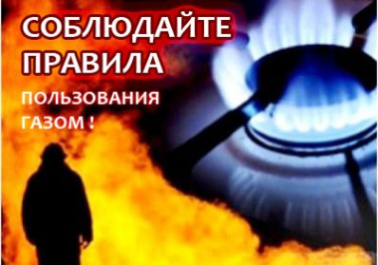Почувствовав запах газа, ни в коем случае не включайте и не выключайте свет, электроприборы; перекройте кран подачи газа на газопроводе в доме или квартире; проверьте  выключены ли конфорки; откройте окна и двери, чтобы предотвратить появление взрывоопасной концентрации газа.

Если запах газа не исчезает: покиньте помещение, предупредите соседей и вызовите службу газа с улицы по **телефонам 04 или  112**.

**При эксплуатации  газовых приборов и баллонов запрещается:**

- хранить и применять на чердаках, в подвальных, цокольных и подземных этажах, а также под свайным пространством зданий баллоны с горючими газами.

- пользоваться неисправными газовыми приборами;

- оставлять газовые приборы включенными без присмотра, за исключением газовых приборов, которые могут и (или) должны находиться в круглосуточном режиме работы в соответствии с технической документацией изготовителя;

- устанавливать (размещать) мебель и другие горючие предметы и материалы на расстоянии менее 0,2 метра от бытовых газовых приборов по горизонтали (за исключением бытовых газовых плит, встраиваемых бытовых газовых приборов, устанавливаемых в соответствии с технической документацией изготовителя) и менее 0,7 метра по вертикали (при нависании указанных предметов и материалов над бытовыми газовыми приборами).

Эксплуатация бытовых газовых приборов при утечке газа:

Присоединение деталей газовой арматуры с помощью искрообразующего инструмента;

Проверка герметичности соединений с помощью источников открытого огня.

**Газовые баллоны (в том числе для кухонных плит, водогрейных котлов, газовых колонок), за исключением 1 баллона объемом не более 5 литров, подключенного к газовой плите заводского изготовления, располагаются вне зданий (за исключением складских зданий для их хранения) в шкафах или под кожухами, закрывающими верхнюю часть баллонов и редуктор, из негорючих материалов на видных местах у глухого простенка стены на расстоянии не менее 5 метров от входа в здание, на цокольные и подвальные этажи.**

|  |  |
| --- | --- |
| **ВС** | Адрес учредителя: 633240, Новосибирская области,  Искитимский район, п.Степной, ул.Первомайская, 16  Тел./факс: 8(383-43)55-130 |